Budownictwo mieszkaniowe w okresie I-XI 2018 r.

W okresie jedenastu miesięcy 2018 roku oddano do użytkowania więcej mieszkań niż przed rokiem. Wzrosła również liczba mieszkań, na których budowę wydano pozwolenia lub dokonano zgłoszenia z projektem budowlanym oraz liczba mieszkań, których budowę rozpoczęto.
100,5
Lorem ipsum dolor sit amet, consectetur adipiscing elit
102,5
Dynamika liczby mieszkań oddanych do użytkowania

Liczba mieszkań oddanych do użytkowania wzrosła w okresie I-XI 2018 r. o 2,5% r/r.
Według wstępnych danych, w okresie styczeń-listopad 2018 r. oddano do użytkowania
163,8 tys. mieszkań, tj. o 2,5% więcej niż przed rokiem. Inwestorzy dwóch dominujących na rynku mieszkaniowym form budownictwa, tj. deweloperzy i inwestorzy indywidualni oddali do użytkowania odpowiednio 98,2 tys. mieszkań (4,4% więcej niż w analogicznym okresie ub. roku) i 60,0 tys. mieszkań (1,2% mniej). W ramach tych form budownictwa wybudowano łącznie 96,5% ogółu mieszkań oddanych do użytkowania w okresie jedenastu miesięcy 2018 r. (z tego deweloperzy wybudowali 59,9%, a inwestorzy indywidualni 36,6% mieszkań). Więcej mieszkań niż przed rokiem oddano do użytkowania w budownictwie spółdzielczym (2,5 tys. wobec
2,0 tys.). W pozostałych formach budownictwa (społeczne czynszowe, komunalne i zakładowe) łącznie oddano do użytkowania 3,2 tys. mieszkań, tj. o 3,2% więcej niż przed rokiem.
Przeciętna powierzchnia użytkowa mieszkania
w okresie I-XI 2018 r. wyniosła 91,0 m²
Powierzchnia użytkowa mieszkań oddanych do użytkowania w ciągu jedenastu miesięcy
2018 r. wyniosła 14,9 mln m², czyli o 0,6% więcej niż w analogicznym okresie roku ubiegłego.
W tym samym okresie przeciętna powierzchnia użytkowa 1 mieszkania zmniejszyła się o 1,8 m² - do poziomu 91,0 m².
Liczba mieszkań, na których budowę wydano pozwolenia lub dokonano zgłoszenia
z projektem budowlanym wzrosła w okresie I-XI 2018 r.
o 2,9% r/r.
W okresie jedenastu miesięcy 2018 r. wydano pozwolenia lub dokonano zgłoszenia
z projektem budowy 237,7 tys. mieszkań, tj. o 2,9% więcej niż w analogicznym okresie ub. roku. Pozwolenia na budowę największej liczby mieszkań otrzymali inwestorzy budujący na sprzedaż lub wynajem (146,9 tys.) oraz inwestorzy indywidualni (85,8 tys.). Łącznie w ramach tych form budownictwa otrzymano pozwolenia lub dokonano zgłoszenia budowy z projektem budowlanym 97,9% ogółu mieszkań (z tego deweloperzy 61,8%, a inwestorzy indywidualni 36,1%). Więcej niż w analogicznym okresie ubiegłego roku odnotowano mieszkań, na których budowę wydano pozwolenia lub dokonano zgłoszenia z projektem budowlanym
w budownictwie spółdzielczym (1,5 tys. mieszkań wobec 1,4 tys.), natomiast mniej (3,5 tys. mieszkań wobec 4,8 tys.) w pozostałych formach budownictwa.
Liczba mieszkań, których budowę rozpoczęto wzrosła w okresie I-XI 2018 r.
o 8,8% r/r.
Od stycznia do listopada 2018 r. rozpoczęto budowę 210,8 tys. mieszkań, tj. o 8,8%, więcej niż w analogicznym okresie ubiegłego roku. Deweloperzy rozpoczęli budowę 123,7 tys. mieszkań, a inwestorzy indywidualni 82,4 tys. mieszkań, czyli łącznie 97,8% ogólnej liczby mieszkań
(z tego deweloperzy 58,7%, a inwestorzy indywidualni 39,1%). Mniej mieszkań, których budowę rozpoczęto (w porównaniu z analogicznym okresem ubiegłego roku) odnotowano
w budownictwie spółdzielczym (2,2 tys. mieszkań wobec 2,5 tys.) oraz w pozostałych formach budownictwa (2,6 tys. mieszkań wobec 3,2 tys.).

Wykres 1. Ruch budowlany w obszarze budownictwa mieszkaniowego
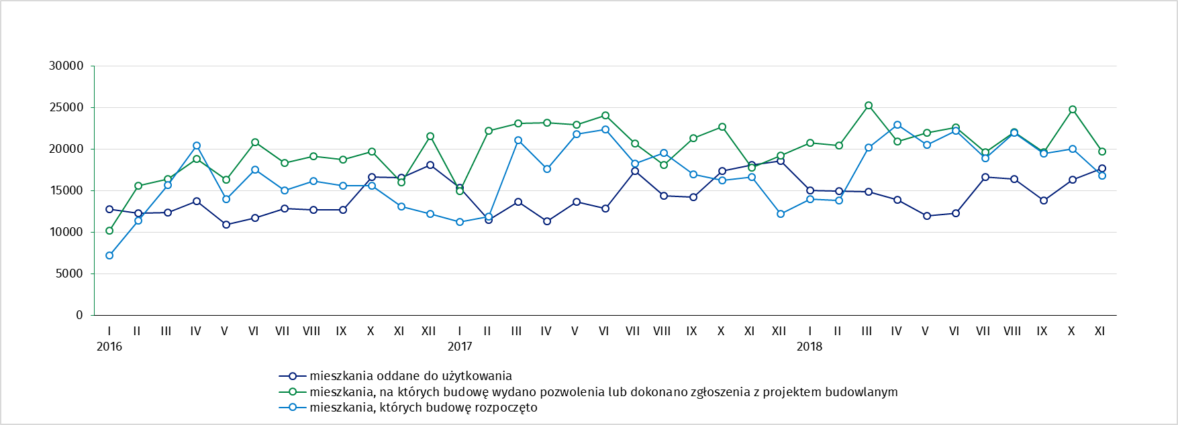

Tablica 1. Efekty budownictwa mieszkaniowego

Wyszczególnienie | 2018
Wyszczególnienie | XI |  |  | I-XI
Wyszczególnienie | Liczba mieszkań | XI  2017=100 | X  2018=100 | Liczba mieszkań | I-XI  2017=100
Mieszkania oddane do użytkowania
Ogółem | 17 668 | 97,5 | 108,1 | 163 845 | 102,5
Indywidualne | 5 716 | 93,9 | 95,2 | 59 952 | 98,8
Przeznaczone na sprzedaż lub wynajem | 10 932 | 95,2 | 115,5 | 98 185 | 104,4
Spółdzielcze | 350 | ponad  2-krotnie | 81,0 | 2 540 | 128,2
Pozostałe | 670 | 155,1 | 151,6 | 3 168 | 103,2
Mieszkania, na których budowę wydano pozwolenia lub dokonano zgłoszenia
z projektem budowlanym
Ogółem | 19 748 | 111,1 | 79,7 | 237 747 | 102,9
Indywidualne | 6 469 | x | 79,2 | 85 836 | x^{c}
Przeznaczone na sprzedaż lub wynajem | 13 101 | x^{c} | 80,7 | 146 870 | x^{c}
Spółdzielcze | 35 | 16,7 | 31,0 | 1 496 | 104,9
Pozostałe ^{b} | 143 | 27,6 | 55,0 | 3 545 | 73,3
Mieszkania, których budowę rozpoczęto

Ogółem | 16 792 | 100,7 | 83,7 | 210 816 | 108,8
Indywidualne | 5 383 | x^{c} | 71,7 | 82 357 | x^{c}
Przeznaczone na sprzedaż lub wynajem | 11 093 | x^{c} | 90,8 | 123 654 | x^{c}
Spółdzielcze | 236 | 120,4 | 357,6 | 2 242 | 89,3
Pozostałe ^{b} | 80 | 16,5 | 29,2 | 2 563 | 81,0

Opracowanie merytoryczne:  US LUBLIN  Zofia Kurlej  Tel: 81 5332301  e-mail: Z.Kurlej@stat.gov.pl | Rozpowszechnianie:  Rzecznik Prasowy Prezesa GUS  Karolina Dawidziuk  Tel: 22 608 3475, 22 608 3009  e-mail: rzecznik@stat.gov.pl

Wydział Współpracy z Mediami  tel.:+48 22 608 34 91, +48 22 608 38 04  faks: +48 22 608 38 86  e-mail: obslugaprasowa@stat.gov.pl |  | www.stat.gov.pl
 |  | @GUS_STAT
 |  | @GlownyUrzadStatystyczny

Powiązane opracowania
Biuletyn Statystyczny Nr 10/2018
Informacja o sytuacji społeczno-gospodarczej kraju październiku 2018 r.
Efekty działalności budowlanej w 2017 roku
Budownictwo mieszkaniowe I-III kwartał 2018 r.
Temat dostępny w bazach danych
Mieszkania, których budowę rozpoczęto - dane miesięczne narastające
Mieszkania oddane do użytkowania - dane kwartalne narastające
Bank Danych Lokalnych
Ważniejsze pojęcia dostępne w słowniku
Mieszkania, na których budowę wydano pozwolenia
Mieszkania, których budowę rozpoczęto
Mieszkania oddane do użytkowania

Dane meldunkowe – mogą ulec zmianie po opracowaniu sprawozdań kwartalnych
Społeczne czynszowe, komunalne i zakładowe
Począwszy od stycznia 2018 r. dane dla efektów „budownictwa indywidualnego” dotyczą tylko mieszkań realizowanych na własne potrzeby inwestora; mieszkania na sprzedaż lub wynajem realizowane przez inwestorów indywidualnych, dotychczas zaliczane do tej formy budownictwa, zostały włączone do „budownictwa przeznaczonego na sprzedaż lub wynajem”, w związku z tym - dynamiki w odniesieniu do analogicznego okresu roku ubiegłego będą prezentowane począwszy od stycznia 2019 r.

